


รายงานผลการใช้จ่ายงบประมาณ
ประจำปีงบประมาณ 2568
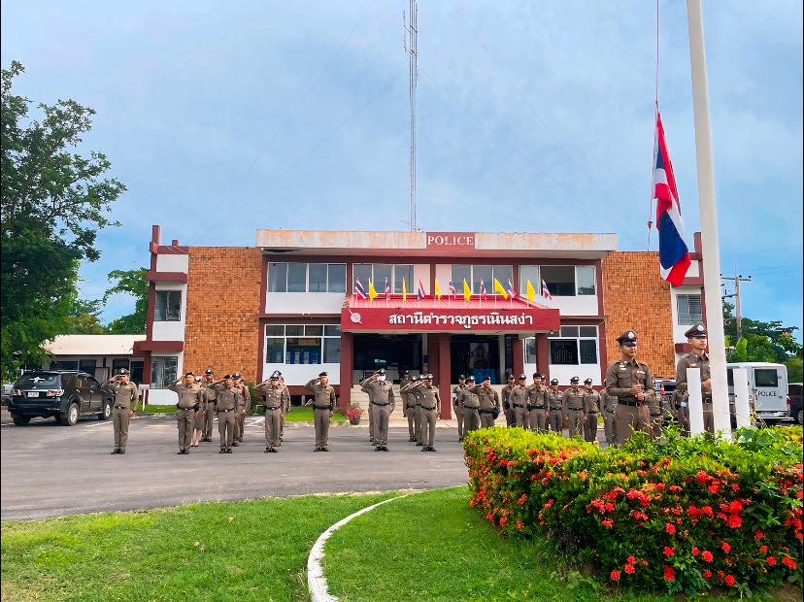



บันทึกข้อความ
ส่วนราชการ สภ.เนินสง่า โทร. 044-851-248
ที่ ๐๐๑๘(ชย).(12) / พิเศษ วันที่ 31 มีนาคม 2568
เรื่อง รายงานผลการใช้จ่ายงบประมาณรอบ 6 เดือนแรก ของปีงบประมาณ 2568
เรียน ผกก.สภ.เนินสง่า
ตามที่ ตร.ได้ดำเนินงานตามโครงการประเมินคุณธรรมและความโปร่งใสในการดำเนินงานของหน่วยงานภาครัฐ (Integrity and Transparency Assessment: ITA) เพื่อให้บรรลุตามแผนปฏิบัติการต่อต้านการทุจริตและประพฤติมิชอบ ตามที่สำนักงาน ป.ป.ช. กำหนดไว้ใน ระยะที่ 2 (พ.ศ.2566-2570)
ซึ่งเป็นการประเมินเพื่อวัดระดับคุณธรรมและความโปร่งใสในการดำเนินงานของหน่วยงาน โดยกำหนดให้หน่วยงานรายงานผลการใช้จ่ายงบประมาณประจำปี รอบ 6 เดือนแรก หรือไตรมาสที่ 2 ของปีงบประมาณ 2568 (1 ต.ค.67 – 31 มี.ค.68) ความละเอียดแจ้งแล้ว นั้น
ฝ่ายอำนวยการ สภ.เนินสง่า ได้จัดทำข้อมูลผลการใช้จ่ายงบประมาณประจำปี รอบ 6 เดือนแรก หรือไตรมาสที่ 2 ของปีงบประมาณ พ.ศ.2568 (1 ต.ค.67 – 31 มี.ค.68) ตามโครงการประเมินคุณธรรมและความโปร่งใสในการดำเนินงานของหน่วยงานภาครัฐ (Integrity and Transparency Assessment: ITA) เรียบร้อยแล้ว รายละเอียดตามเอกสารที่แนบมา
จึงเรียนมาเพื่อพิจารณา
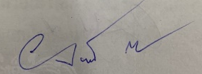
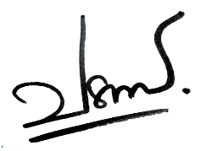
พ.ต.ท.
( ยงยุทธ์ แซะจอหอ )
รอง ผกก.ป.สภ.เนินสง่า

- ทราบ


พันตำรวจเอก
( อรชุน รักสกุลพิวัฒน์ )
ผู้กำกับการสถานีตำรวจภูธรเนินสง่า
31 มี.ค. ๖8

รายงานผลการใช้จ่ายงบประมาณ สถานีตำรวจภูธรเนินสง่า
ประจำปีงบประมาณ พ.ศ.256 รอบ 6 เดือนแรก ( ตุลาคม 2567 - มีนาคม 2568 ) ไตรมาสที่ 2
ข้อมูล ณ วันที่ 31 มีนาคม 2568
ที่ | ชื่อโครงการ/กิจกรรม | ผลการดำเนินการ | งบประมาณที่ได้รับ/บาท | ผลการเบิกจ่าย/บาท | คิดเป็นร้อยละ | ปัญหา/อุปสรรคแนวทางการแก้ไข
1 | - โครงการปิดล้อมตรวจค้นเป้าหมายยาเสพติดเพื่อป้องกันการแพร่ระบาดยาเสพติด | -สามารถลดการแพร่ระบาดของยาเสพติดใน  หมู่บ้าน/ชุมชนเป้าหมาย | ๓๐,๐๐๐ | ๒๐,๐๐๐ | 66.66 %
2 | - ค่าตอบแทนสอบสวน  คดีอาญา | - จำนวนเรื่องร้องเรียนของผู้เสียหาย พยาน ผู้ต้องหา ต่อการได้รับการปฏิบัติที่ไม่เหมาะสมตามหลักสิทธิมนุษยชนของเจ้าหน้าที่ตำรวจ | ยังไม่ได้รับการจัดสรรฯ |  | 0% | ดำเนินการเบิก  6 เดือนครั้ง  ( เม.ย. และ ก.ย.)
3 | -รณรงค์ป้องกันและแก้ไขปัญหาอุบัติเหตุทางถนนช่วงเทศกาลสำคัญ (ปีใหม่,สงกรานต์) | -ผู้ฝ่าฝืนกฎหมายถูกดำเนินคดีในข้อหา ขับรถในขณะเมาสุรา และไม่สวมหมวกนิรภัย ช่วงเทศกาลปีใหม่ ๒๕๖๗ | ๑๘,๙๐๐ | ๑๘,๙๐๐ | ๑๐๐%
4 | ค่าน้ำมันเชื้อเพลิงสำหรับ  -รถยนต์ตู้โดยสาร ฯ และรถยนต์ | -ผู้ปฏิบัติหน้าที่ใช้รถ  ยนต์ของทางราชการไปใช้ในการปฏิบัติหน้าที่ในดูแลชีวิตและทรัพย์สินของประชาชน | 112,500 | 112,500 | 100%
5 | โครงการ ชมส.(ชุมขนมวลชนสัมพันธ์) | - ประชาชนได้รับความรู้ในด้านการป้องกันยาเสพติด และโทษของยาเสพติด  - เจ้าหน้าที่ตำรวจได้รับรู้ถึงความคิดเห็นของประชาชน | 35,700 | 35,700 | 100%
6 | โครงการตำรวจบ้าน | - ได้อาสาสมัครตำรวจบ้าน ในเขตพื้นที่รับผิดชอบ เข้ามาทำหน้าที่เป็นผู้ช่วยงานของสถานีตำรวจภูธรเนินสง่า  - สถานีตำรวจภูธรเสวียด มีกลุ่มพลังมวลชนร่วมกันรักษาความสงบเรียบร้อย ในพื้นที่เพิ่มขึ้น  - พัฒนาศักยภาพของ อาสาสมัครตำรวจบ้าน เป็นพลเมืองที่ดีมีคุณธรรม ยึดมั่นในกฎหมาย | 8,000 | 8,000 | 100%
7 | ประชุม กต.ตร. | - ได้รับความร่วมมือจากหัวส่วนราชการและประชาชนที่อยู่ในพื้นที่ ในการรับรู้ปัญหาของประชาชน และ ร่วมมือกันแก้ไขปัญหานั้น | 15,000 | 15,000 | 100%

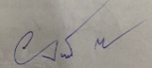
- ทราบ
พ.ต.ท. ผู้รายงาน พ.ต.อ. ผู้ตรวจรายงาน
(ยงยุทธ์ แซะจอหอ) (อรชุน รักสกุลพิวัฒน์)
รอง ผกก.ป.สภ.เนินสง่า ผกก.สภ.เนินสง่า

ข้อมูล ณ วันที่ 31 มี.ค. 68

